
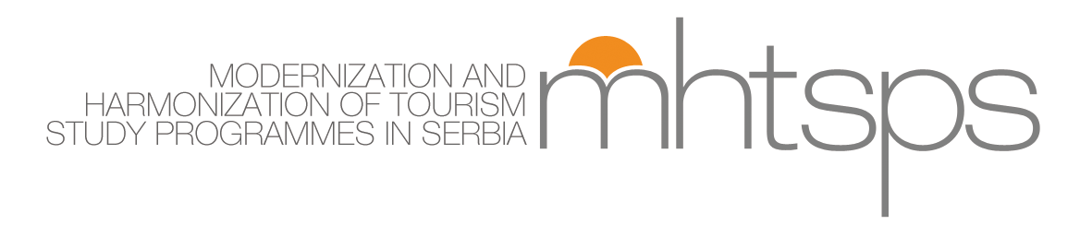

STUDIJSKI PROGRAMI: TURIZAM; MENADŽMENT

PREDAVANJA
PROF. DR MICHAEL KONIORDOS
TECHNOLOGICAL EDUCATIONAL INSTITUTE OF PIRAEUS, ATHENS

U sklopu implementacije TEMPUS projekta broj 544543-TEMPUS-1-2013-1-RS-TEMPUS-JPCR pod nazivom “Modernizacija i harmonizacija studijskih programa iz oblasti turizma u Srbiji - MHTSPS”, prof. dr Michael Koniordos će 04. i 05. maja 2016. godine održati predavanja studentima Visoke poslovno-tehničke škole u Užicu na temu kompleksnosti koncepta turizma. Predavanja će se održati prema sledećem rasporedu:

TEMA | DATUM | VREME | SALA
PREDAVANJE 1:  How composite is the Concept of Tourism?  Recognizing Cultural Diferences and Taking Leadership Decisions in a Multi-Cultural Environment | Sreda,  04. maj 2016. god. | 14:00 | Amfiteatar 317
PREDAVANJE 2:  Practice as a Facilitator for Consumer Value Co-Creation in the Higher Education Sector | Četvrtak,  05. maj 2016. god. | 12:00 | Amfiteatar 317

Prof. dr Michael Koniordos je redovni profesor Tehnološkog obrazovnog instituta iz Pireja, Atina, i eminentni stručnjak iz oblasti menadžmenta i turizma u Grčkoj. Profesor je na predmetima: Makroekonomija, Mikroekonomija, Turistička ekonomija i Interkulturalni menadžment. Autor je brojnih naučnih radova iz oblasti menadžmenta, ekonomije i turizma. Magistrirao je i doktorirao na prestižnom Univerzitetu u Parizu - Sorboni. Radio je i kao savetnik u Ministarstvu obrazovanja, Ministarstvu spoljnih poslova i Ministarstvu rada Republike Grčke.
Pozivamo sve studente studijskih programa Turizam i Menadžment, kao i sve ostale zainteresovane studente i profesore Visoke poslovno-tehničke škole, da prisustvuju navedenim predavanjima, koja će im pomoći da unaprede svoje poznavanje koncepta turizma i multikulturalnog menadžmenta.

S poštovanjem,
Prof. dr Milutin Đuričić

Koordinator projekta MHTSPS

